กรณีศึกษา : PLC ที่โรงเรียนเชียงยืนพิทยาคม

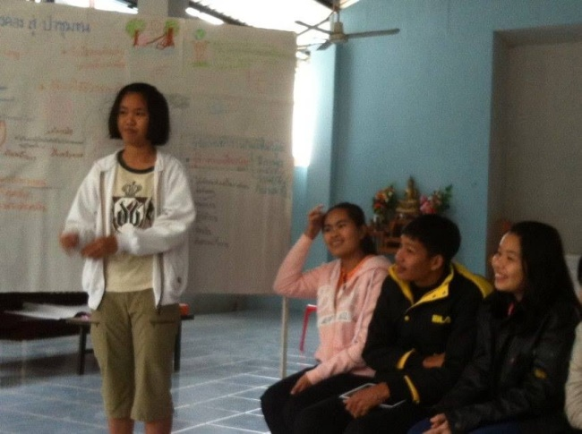
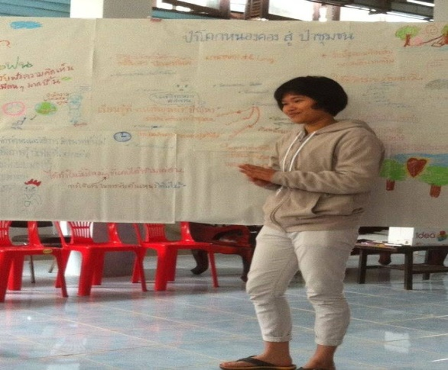

ถ่ายทอดประสบการณ์การเรียนรู้ : ป่าไม้ชุมชน

ครูเพ็ญศรี ใจกล้า แห่งโรงเรียนเชียงยืนพิทยาคม ได้พัฒนาการเรียนการสอนจาก PBL มาจนกลายมาเป็นรายวิชาค้นคว้าอิสระ หรือวิชา IS ที่เปิดเป็นรายวิชาสอนแบบ "เน้นกระบวนการ" เพื่อฝึก "ทักษะในศตวรรษที่ ๒๑"อย่างเต็มที่ ได้ดำเนินการสอนโดยเน้นโครงงานอิสระที่นักเรียนสนใจ จนกลายมาเป็นผลงานป่าไม้ชุมชน ที่นักเรียนได้ลงมือดำเนินโครงการโดยเน้นการสร้างสังคมการเรียนรู้ รวมกลุ่มเพื่อพิทักษ์ป่าไม้ชุมชนโดยการทำ PLC กับผู้นำชุมชน ตัวแทนชุมชน หน่วยงานที่เกี่ยวข้อง เพื่ออนุรักษ์ผืนป่าของชุมชนให้คงอยู่ต่อไป ซึ่งการจัดกิจกรรมดังกล่าวส่งผลต่อการพัฒนาทักษะที่สำคัญในการใช้ชีวิตของนักเรียนได้เป็นอย่างดี

